**GESTION DE CITA WEB OAS**

Accedemos a WEB de gestión OAS:

<https://cita-online-taller.bmw.es/es/backoffice/login>

**ACCESO:**

Usuario: m.fernandez

Contraseña: Alphabet2023###

* Ingresamos a la página principal y accedemos a nueva cita:

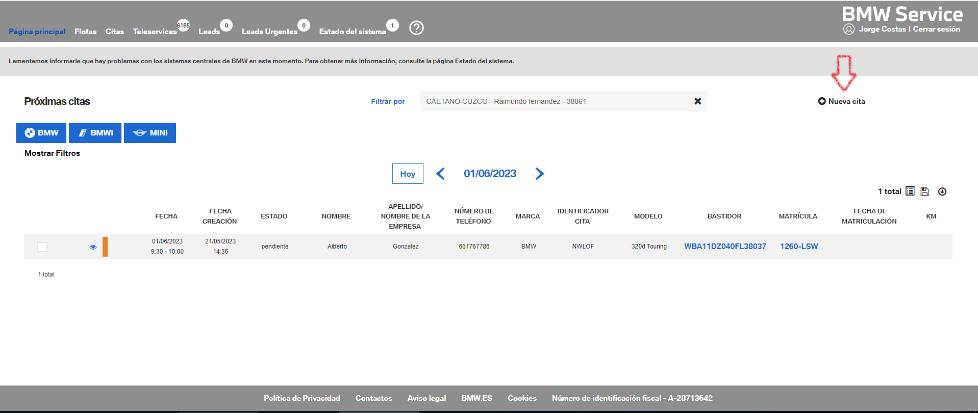

* En nueva ventana nos solicita la información del usuario:

1. Volcamos información de usuario facilitada en plantilla de CRM y en comentarios incluimos la solicitud, o información relevante para la cita.
2. Pulsamos continuar para avanzar en gestión

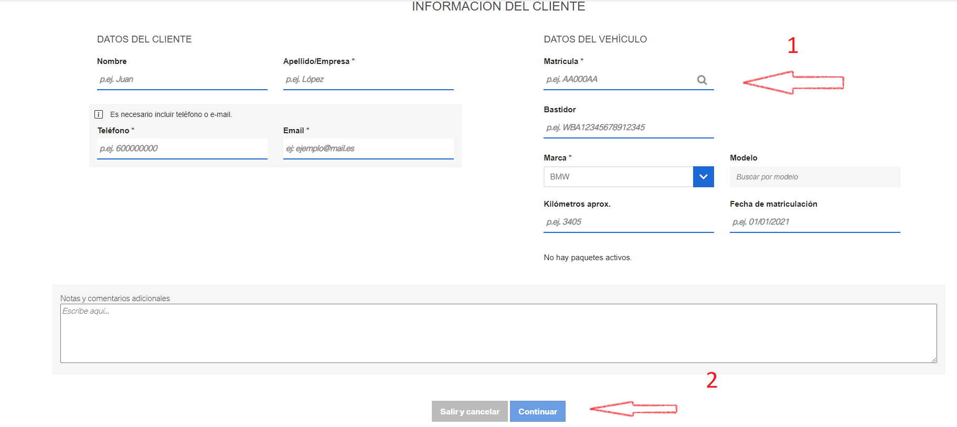

* Se nos habilita nueva ventana donde procedemos a seleccionar los servicios que necesita el vehículo

(En ocasiones vienen predefinidas por defecto al tener el vehículo testigos encendidos)

**CITA MANTENIMIENTO:**

* Si usuario solicita una cita para mantenimiento seleccionamos del desplegable lo siguiente:  
  ***Servicio básico***, marcamos inspección vehículo y añadimos también servicio aceite y microfiltro, en caso de solicitud sobre pastillas o batería lo seleccionamos en las distintas opciones que nos proporciona dependiendo de la solicitud del usuario.

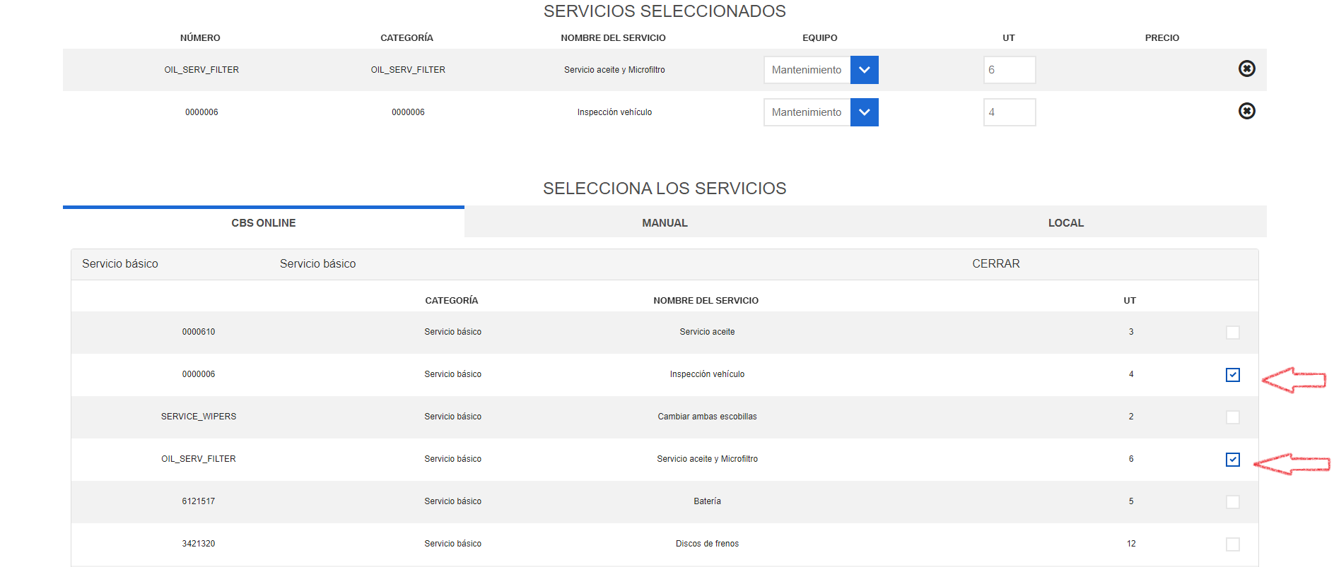

**CITA AVERÍA:**

* Si usuario solicita una cita por avería del vehículo, seleccionamos del desplegable lo siguiente:  
  ***Diagnosis mecánica***, automáticamente nos marca la opción de Reparación mecánica, en equipo, mantenemos reparación, no gestionamos reparaciones de carrocería.

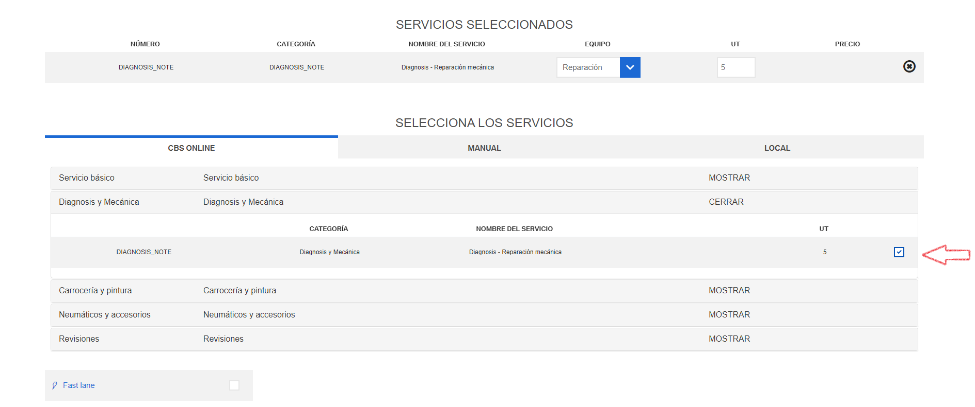

**CITA NEUMATICOS:**

* Si usuario solicita una cita para cambio de neumáticos, seleccionamos del desplegable lo siguiente:  
  ***Neumáticos y accesorios***, se nos abre un desplegable del cual podremos seleccionar la cantidad de neumáticos que necesita cambiar el vehículo, las medidas se dejaran en comentarios del proceso, tanto al inicio como al final.

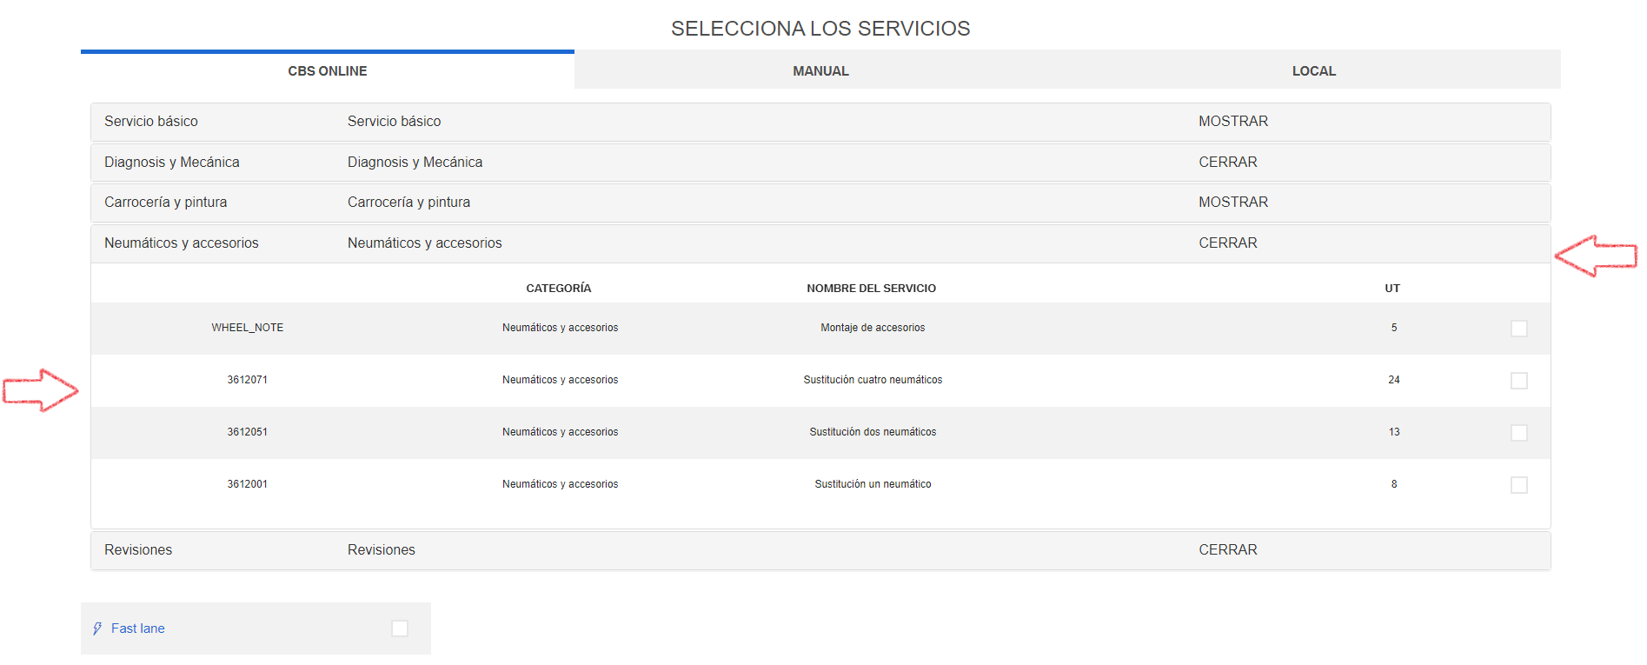

* Una vez tengamos seleccionados los servicios que necesita el vehículo procedemos a continuar con la gestión.

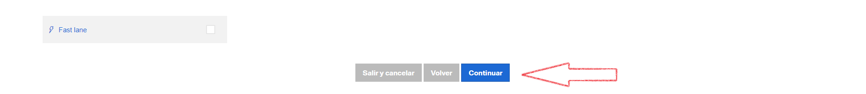

* A continuación, nos devuelve la ventana para seleccionar el taller correspondiente más cercano al usuario, previamente localizado por CRM o por localizador, podemos buscar por taller o por dirección y seleccionar el deseado, una vez lo tengamos continuamos con la gestión.

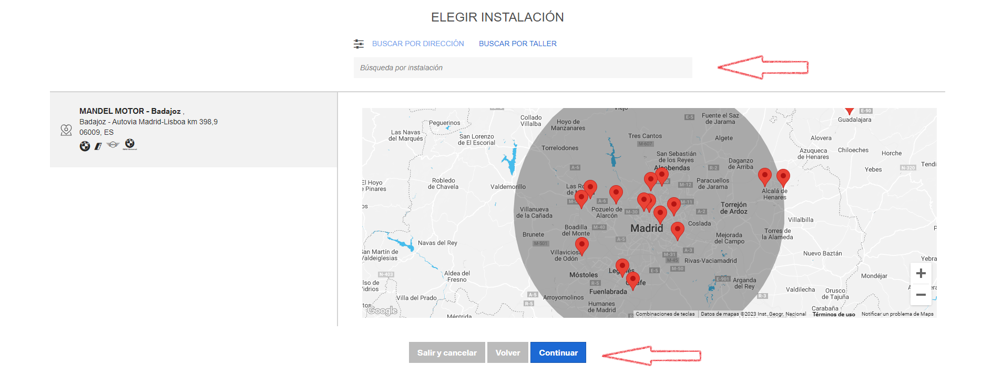

* Al avanzar nos aparece lo siguiente, pudiendo seleccionar la petición del usuario.

1. ***Vehículo de sustitución:*** En caso de que le taller tenga vehículo de cortesía se lo podría facilitar a usuario, cosa nunca asegurable desde PAU.
2. ***Servicio de recogida y entrega:*** En caso de solicitud de servicio de recogida y entrega dentro de rango, taller puede gestionar servicio al usuario.
3. ***Taxi:*** Hay opciones de movilidad que puede proporcionar los talleres al usuario, como taxi o medio de transporte público bajo su disponibilidad.

**Dentro de estas opciones, la más común es la solicitud de recogida y entrega.**

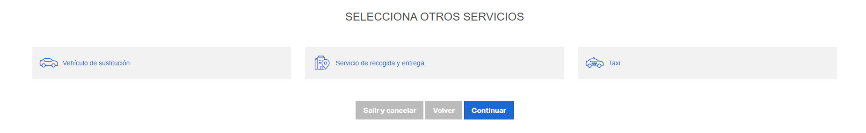

**SERVICIO DE RECOGIDA Y ENTREGA:**

En caso de que el usuario nos solicite, y el taller tenga posibilidad de gestión, podemos gestionar la cita con servicio de recogida y entrega. Debemos cubrir los siguientes datos, tanto la dirección de recogida como la de entrega facilitada por el usuario y el rango horario solicitado, una vez cubierto, guardamos y avanzamos con la gestión.

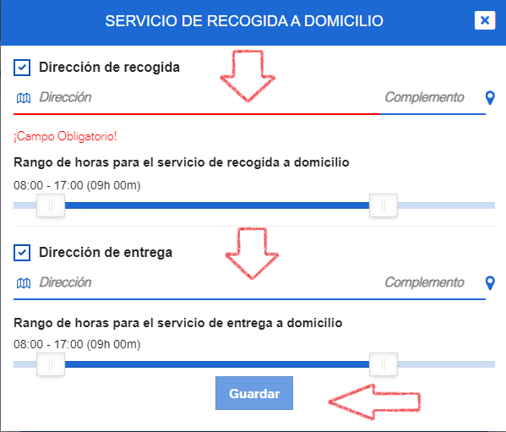

* Cuando avanzamos en el proceso ya podemos seleccionar la fecha disponible y/o solicitada por el usuario, podremos seleccionar el asesor disponible y una vez listo avanzamos la gestión.

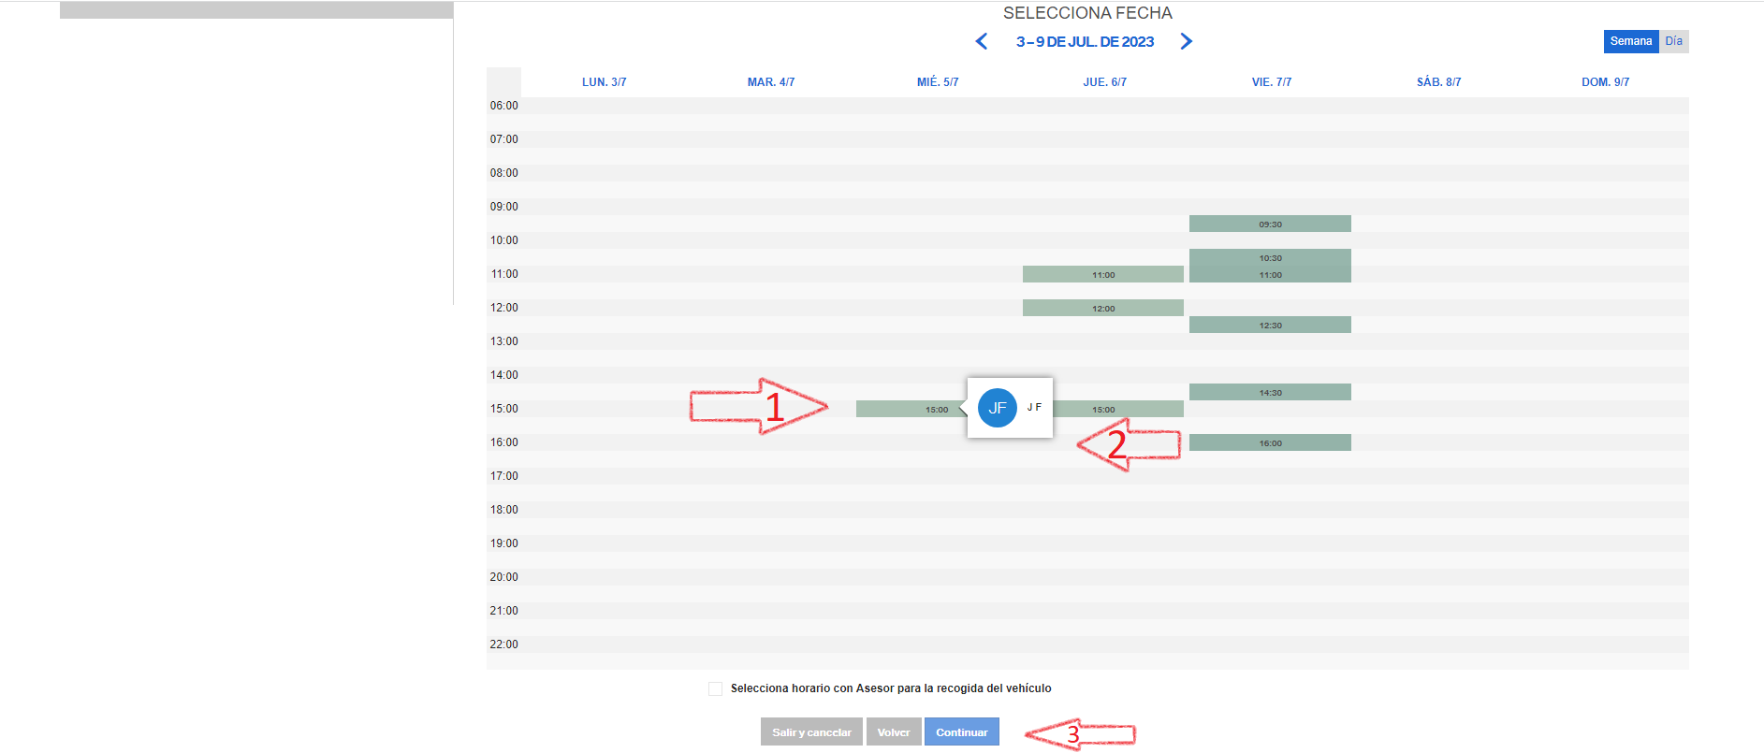

* Finalmente, se nos abre un resumen de lo que hemos gestionado, añadimos en notas la información relevante, ejemplo, medida de neumáticos, lo que solicita el usuario. Marcamos el check de enviar email y reservamos cita, posteriormente comunicamos a usuario desde PAU.

